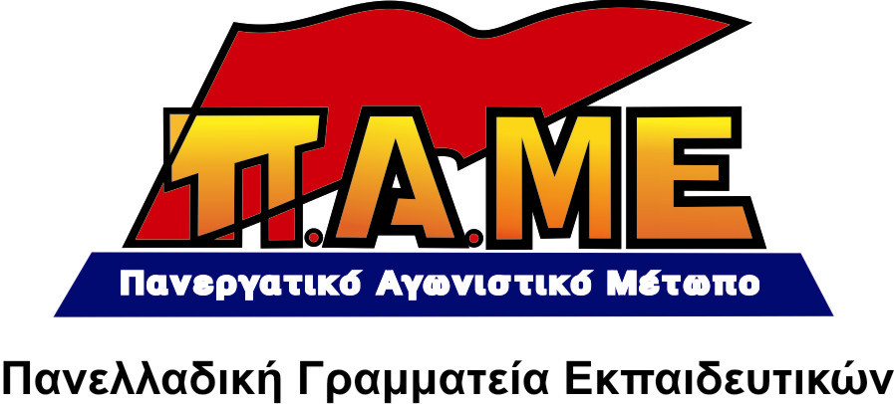
ΕΝΗΜΕΡΩΤΙΚΟ ΔΕΛΤΙΟ ΓΙΑ ΤΗΝ
ΣΥΝΑΝΤΗΣΗ ΤΗΣ ΔΟΕ ΜΕ ΤΗ ΝΕΑ ΗΓΕΣΙΑ ΥΠΟΥΡΓΕΙΟΥ ΠΑΙΔΕΙΑΣ

Πραγματοποιήθηκε στις 18/7 συνάντηση του Δ.Σ. της ΔΟΕ με τη νέα ηγεσία του Υπουργείου Παιδείας.
Η συνάντηση πραγματοποιήθηκε την ώρα που η συγκυβέρνηση ΝΔ-ΠΑΣΟΚ-ΔΗΜΑΡ:
- Ετοιμάζεται να εξαπολύσει νέα σφοδρή επίθεση στα δικαιώματα των εργαζομένων και των εκπαιδευτικών (νέα μείωση μισθών-συντάξεων-εφάπαξ, νέα χαράτσια για την κατοικία, φορολεηλασία, ιδιωτικοποιήσεις, κλπ..).
- Δηλώνει ξεκάθαρα (προγραμματικές δηλώσεις) ότι θα συνεχίσει το έργο των προηγούμενων κυβερνήσεων στην παιδεία. Θα υλοποιήσει δηλαδή όλους τους νόμους που προωθούν το «νέο σχολείο» της αγοράς, την κατηγοριοποίηση των σχολείων, το φόρτωμα του κόστους στις πλάτες της λαϊκής οικογένειας. Για την εφαρμογή των παραπάνω, βασικό εργαλείο θα αποτελέσει η «αξιολόγηση δομών και διαδικασιών», η οποία είναι άμεση προτεραιότητα όπως δήλωσε και ο νέος Υπ. Παιδείας.
- Δεν ανακοίνωσε κανένα συγκεκριμένο μέτρο για την αντιμετώπιση του υποσιτισμού των παιδιών και της οικονομικής ασφυξίας των σχολείων (μόνο από την εξίσωση του φόρου πετρελαίου θέρμανσης με το πετρέλαιο κίνησης τα σχολεία δεν θα μπορούν να βάλουν πετρέλαιο).

Την ίδια ώρα, η πλειοψηφία της ΔΟΕ (ΠΑΣΚ-ΔΑΚΕ) δήλωνε πως:
- «είναι ευχαριστημένη από τις προγραμματικές δηλώσεις του Υπουργού για το ζήτημα της αξιολόγησης». Δήλωσε, δηλαδή, ότι συμφωνεί με την κατεύθυνση και τους στόχους της αξιολόγησης στην εκπαίδευση όπως μπαίνουν από το Υπουργείο, την ΕΕ, τον ΟΟΣΑ.
- « … θα βρίσκεται σε διαρκή ετοιμότητα ώστε να παρέμβει σε κάθε περίπτωση που τα εκπαιδευτικά θέματα θα δρομολογηθούν σε αντιεκπαιδευτική κατεύθυνση» (δελτίο τύπου ΔΟΕ-18/7/2012). «Κοιμίζει» τους εκπαιδευτικούς, δίνει χρόνο στην κυβέρνηση! Καλλιεργεί την επικίνδυνη αυταπάτη ότι η λειτουργία της εκπαίδευσης θα γίνεται ολοένα και πιο αντιδραστική αλλά ο εκπαιδευτικός θα μένει-τάχα- ανεπηρέαστος.

Η πλειοψηφία της ΔΟΕ ούτε καν απαίτησε την επιστροφή των μισθών που κλάπηκαν από τους εκπαιδευτικούς και όλους τους δημόσιους υπάλληλους τα τελευταία 3 χρόνια!

Όχι λοιπόν τυχαία, η πλειοψηφία της ΔΟΕ εισέπραξε για άλλη μια φορά εγκωμιαστικά σχόλια και από το νέο Υπουργό (όπως παλιότερα από τη Διαμαντοπούλου), ο οποίος δήλωσε ότι:
- «διαμορφώνει τις θέσεις του με βάση τις θέσεις της ΔΟΕ»
- «για την αξιολόγηση κινούμεθα στην ίδια κατεύθυνση με τη ΔΟΕ …η τοποθέτηση της ΔΟΕ είναι ταυτόσημη με τις θέσεις που διατύπωσα στις προγραμματικές δηλώσεις».

Υποσχέθηκε, μετά από αίτημα της πλειοψηφίας της ΔΟΕ διάλογο, ώστε να συνδιαμορφώσουν από κοινού κοινή πλατφόρμα (!!!) για την αξιολόγηση. Ακόμα και όταν ο Υπουργός αρνήθηκε να δεσμευτεί ότι θα καταργήσει το ν. 4024/12 για το νέο μισθολόγιο, που συνδέει μισθό με αξιολόγηση, η πλειοψηφία επέμεινε να αποζητά … διάλογο!
Καλούμε τους εκπαιδευτικούς να βγάλουν τα συμπεράσματά τους!
Κατά τα άλλα ο Υπουργός μοίρασε συμπάθεια στους εκπαιδευτικούς κι επιφυλάχθηκε να απαντήσει αργότερα ακόμα και σε μια σειρά επείγοντα ζητήματα που ταλανίζουν τους νεοδιόριστους κυρίως εκπαιδευτικούς (δικαίωμα υποβολής αίτησης ανεξάρτητα αν είχε αρνηθεί το διορισμό πέρυσι, συνυπηρέτηση αναπληρωτών εκπαιδευτικών, προσμέτρηση προϋπηρεσίας μετά το 2010, κατάργηση της υποχρεωτικής διετίας στην οργανική θέση...).
Παρά τις διαβεβαιώσεις για το αντίθετο, από Σεπτέμβρη θα υπάρξουν κενά στα σχολεία, αφού ανακοινώθηκε ότι οι διορισμοί θα είναι μόλις 1000, ενώ σύμφωνα με εκτιμήσεις του Υπουργείου θα συνταξιοδοτηθούν πάνω από 5000 εκπαιδευτικοί.
Ως ΠΑΜΕ εκπαιδευτικών δεν είχαμε καμία αμφιβολία ότι η συγκυβέρνηση ΝΔ-ΠΑΣΟΚ-ΔΗΜΑΡ θα συνεχίσει την αντιεκπαιδευτική και αντιλαϊκή θύελλα. Καλούμε τους εκπαιδευτικούς να μη δείξουν καμία ανοχή, καμία αναμονή, να περάσουν στην αντεπίθεση τώρα.
19 Ιούλη 2012

